Гр.17-1 25.05.20 ПРОИЗВОДСТВНАЯ ПРАКТИКА ПО Пм 02 01 техническое обслуживание турбинного оборудования зАХАРОВ г.п.

тЕМА:ПУСК ПАРОВОЙ ТУРБИНЫ ИЗ ХОЛОДНОГО СОСТОЯНИЯ
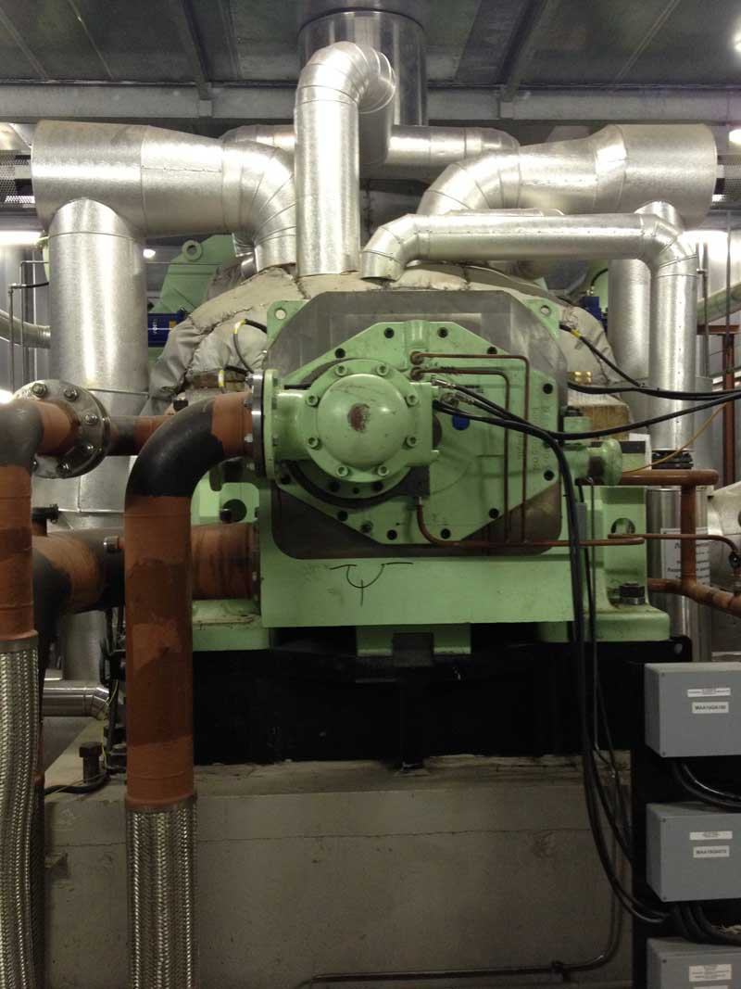
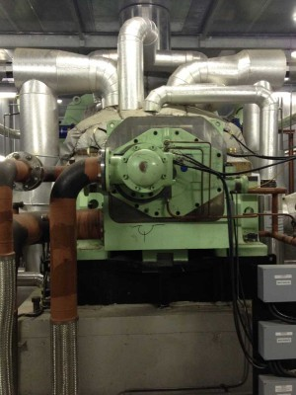
пуск паровой турбины из холодного состояния
Температура узлов турбины равна температуре окружающей среды.
- Проверить, что эл. защита турбины отключена.
- Убедиться, что вакуум в конденсаторе не ниже 500 мм рт. ст.
- Воздействуя на синхронизатор РС, полностью открыть стопорный клапан, регулирующие клапаны (4-ый клапан полностью открыт) и регулирующие диафрагмы ЦНД (сервомотор ЦНД находится на верхнем упоре), а сервомотор при пуске будет находится в одном и том же положении.
- Открыть эл. задвижку 3003 на байпасной линии ГПЗ. Постепенным открытием байпасного дроссельного клапана 3004 на линии ГПЗ дать пар в турбину, довести частоту вращения ротора до 500 об/мин. Убедиться, что ВПУ отключилось.
- Тщательно прослушать турбину, убедиться в отсутствии заеданий в проточной части и в концевых уплотнениях. Для более удобного прослушивания турбины рекомендуется сразу после доведения частоты вращения ротора до 500 об/мин закрыть доступ пара в турбину следя за тем, что бы ротор не остановился. После прослушивания снова увеличить частоту вращения ротора до 500 об/мин и выдержать на этой частоте вращения в течении 10 минут.
- С момента пуска турбины в ход, начать регулярные записи по измерительным приборам в суточную ведомость. Отметить время начала прогрева турбины на малых оборотах.
- Одновременно с толчком турбины дать свежий пар на обогрев фланцев и шпилек ЦВД для соблюдения допустимых значений относительного расширения ротора высокого давления. Режим обогрева фланцев и шпилек (давление в коллекторах) устанавливается соответствующим открытием клапанов 3227а и 3227б и зависит от величины относительного расширения ротора турбины, а также разности температур фланцев и стенки цилиндра., фланцев и шпилек. Для более интенсивного прогрева крышки стопорного клапана рекомендуется выключить из работы устройство, запирающее утечки пара по штоку, путём снятия клапан с верхнего упора, для чего маховиком ручного управления на автозатворе опустить клапан на 10-15 мм. Режим обогрева фланцев и шпилек при всех режимах пуска и работы турбины определяется следующими условиями:
- температура фланцев не должна отличаться от средней температуры верха и низа ЦВД более чем на 15С°;
- разность температур фланцев правой и левой стороны ЦВД не должна превышать 15С°;
- температура фланцев должно быть равной или выше температуры шпилек, не более чем на 20С°;
- разность температур крышки и корпуса стопорного клапана не должна превышать 50С°.
- Порядок подачи пара на обогрев фланцев и шпилек:
- открыть вентиль подачи конденсата в пароохладитель;
- открыть полностью вентили на линиях после обогрева фланце и шпилек на сбросе в пароохладитель;
- постепенным открытием эл. задвижек 3241, 3242 и клапана 3237а дать пар на обогрев фланцев цилиндра, установив давление в коллекторе обогрева фланцев не выше 2 кгс/см².
- Сначала пар подаётся на обогрев фланцев, а на обогрев шпилек даётся только в том случаи, если температура их начинает отставать от температуры фланцев более чем на 20С°. Включение системы обогрева шпилек производится периодическим открытием клапана 3227а с давлением в коллекторе не выше 2 атм.
Примечание: 1. При первом пуске турбины после монтажа и капитального ремонта предохранительные клапана коллектора обогрева настраиваются на сработку при давлении 4 атм. Распределение пара по сторонам турбины регулируется вентилями на сбросе пара после подогрева.
При подогреве давление в коллекторе устанавливать в зависимости от требуемого режима обогрева.
- Вести регулярное наблюдение за удлинением турбины по указателю теплового перемещения на переднем подшипнике. В качестве ориентировочной величины удлинения можно считать, что к моменту увеличения частоты вращения ротора до 500 об/мин, стрелочный указатель покажет около _____ мм.
- Проверить, что температура масла на выходе из м/о находится в допускаемых пределах. Если температура масла увеличилась, отрегулировать количество охлаждающей воды на м/о, доведя температуру масла до требуемой. Убедиться, что давление воды не выше давления масла, во избежание попадания воды в масло.
- Дальнейшим открытием байпасного дроссельного клапана 3004 на линии ГПЗ увеличить частоту вращения ротора до 1800 об/мин со скоростью 50 об/мин. На этой частоте вращения сделать выдержку в течении 20 минут, убедиться, что все показатели, характеризующие прогрев металла, не выходят за допустимые пределы и вакуум в конденсаторе составляет не менее 600 мм.рт.ст.
- Увеличить частоту вращения ротора 2600-2650 об/мин. Увеличение частоты вращения производить со скоростью 80 об/мин. Прогреть турбину в течении 20 минут, следя за её состоянием. При повышении частоты вращения ротора вакуум в конденсаторе должно также повышаться и при 2400 об/мин он должно быть не менее 670 мм.рт.ст. (абсолютное давление в конденсаторе 0,12 атм).
- Зоны с частотой вращения 2400-2550 и 2750-2850 об/мин, соответствующие частотам резонансных колебаний лопаток последней ступени проходят без выдержек.
- Увеличить частоту вращения ротора до вступления в работу РС (примерно 2800 об/мин), регулирующие клапана при этом откроются. Заметить частоту вращения ротора в положении поршня сервомотора ЦВД.

пуск паровой турбины из неостывшего состояния

Примечание: Положение поршня сервомотора на холодной турбине будет отличаться от положения на горячей турбине примерно на 10 мм при одинаковом положении (полное закрытие клапанов, холостой ход и т.д.)
- Воздействуя на синхронизатор РС, установить частоту вращения ротора 3000 об/мин. Зарегистрировать время достижения турбиной полной частоты вращения. Проверить, что вакуум в конденсаторе составляет 670 мм.рт.ст.
- При достижении ротором 3000 об/мин обратный клапан смещён и масло в систему регулирования подаётся главным масляным насосом, о чём свидетельствует повышение давления в системе регулирования до 13,5 – 15 атм, вместе имеющегося 11-12 атм, когда масло подаётся только ПМН. Одновременно, с началом подачи масла главным масляным насосом и повышением давления в системе регулирования, в следствии смещения обратного клапана, повышается давление и в напорной линии ПМН выше имеющегося давления 11-12 атм. Убедившись в этом, дать выдержку в течении 5 минут. Если во время выдержки не будет каких-либо ненормальностей, ТО следует начать постепенно закрывать задвижку на напорной линии ПМН. При этом произойдёт полная перекладка обратного клапана. Понизив давление масла после выдержки на напорной линии ПМН до 11-12 атм, проверить, что давление масла на регулирование не падает ниже 13-13,5 атм. Дальнейшим закрытием задвижки уменьшить давление масла в напорной линии ПМН до 9 атм. и снова проверить, давление масла на регулирование не снизилось. Полностью закрыть напорную задвижку и остановить ПМН.
- Обойти ТГ, проверить на ощупь вибрацию подшипников, убедиться в устойчивости вакуума и нормальной работе регулирования, получить подтверждение обходчика по низу о нормальной работе вспомогательного оборудования. Убедиться, что давление масла в системе регулирования 14 атм, а в системе смазки за м/о 0,6-0,8 атм.
- При работе турбины на номинальной частоте вращения ротора произвести проверку плавности снижения и повышения частоты вращения при воздействии на синхронизатор РС.
- При пуске турбины после монтажа, капитального ремонта или длительного останова, за время которого производилась ревизия регулирования, необходимо:
- проверить синхронизатором плавность изменения оборотов в ту или другую сторону;
- произвести опробование автомата безопасности маслом и повышением числа оборотов;
- проверить плотность закрытия регулирующих клапанов, поворотных диафрагм и клапана автоматического затвора.

Плотность стопорного и регулирующих клапанов должно быть такой, когда при их закрытом состоянии и номинальном давлении пропуск пара не должен вызывать вращение ротора турбины более 1500 об/мин. Плотность поворотных диафрагм ЦНД должно быть такой, когда при закрытых диафрагмах давление в камере нижнего отопительного отбора возрастает до величины не менее 1,2 атм. При проверке плотности диафрагм не допускать повышение давления в отборе более одной избыточной атмосферы. Все проверки проводятся в присутствии начальника цеха или его заместителя в соответствии с утверждённой программой.
- При увеличении частоты вращения ротора, особенно при неустановившемся режиме, следить, чтобы не произошло заброса воды в проточную часть турбины или в концевые уплотнения. Заброс воды может произойти вследствии резкого увеличения частоты вращения ротора или нагрузки, недостаточного прогрева паропроводов перед пуском, при переполнении пароперегревателей, плохой продувки паропровода к концевым уплотнениям. При возникновении гидроударов в паропроводе свежего пара или отборах следует открыть продувки этих паропроводов, проверить уровень воды в подогревателях и в случаи увеличения его принять меры к восстановлению уровня. При необходимости надлежит отключить подогреватель по пару. Если при пуске обнаружены признаки заброса воды в проточную часть, турбину следует остановить кнопкой аварийного останова.
- Убедиться, что турбина нормально держит установившуюся частоту вращения ротора. Медленно открыть байпасный клапан ГПЗ и довести давление пара перед регулирующим клапаном до номинального. При повышении давления, частота вращения ротора может несколько повыситься (на 10-15 об/мин). Если частота вращения турбины будет возрастать значительно, ТО турбина должно быть остановлена.
- Запрещается эксплуатация турбины в случаи неспособности регулирования удержать на Х.Х. нормальную частоту вращения ротора.
- Турбина должна проработать при полной частоте вращения ротора до тех пор пока температура низа цилиндра не достигнет 210-220С°.
- Записать расширение турбины при установившемся тепловом состоянии на Х.Х.
- Убедившись в нормальной работе ТГ, приступить к его синхронизации. Зарегистрировать время включения в сеть.
- Включить электрозащиту турбины.
- После синхронизации и включения в сеть ТГ взять нагрузку 10 МВт воздействием на синхронизатор РС.
- Зарегистрировать в журнале время начала нагружения турбины, а показания приборов записать в суточную ведомость.
- После взятия нагрузки 10 МВт медленно открыть полностью ГПЗ, закрыть байпасный клапан. Закрыть эл. задвижку дренажа перепускных труб и паровых коробок боковых клапанов и эл. задвижку дренажа на ЦВД.
- Отключить указатель искривления ротора.
- Сделать выдержку при указанной выше нагрузке до прогрева нижней половины ЦВД в зоне регулирующей ступени до 330-360С°. Относительное удлинение ротора ЦВД должно быть не более +0,2 мм, учитывая, что со взятием нагрузки интенсивный прогрев турбины будет продолжаться и относительное удлинение ротора может возрасти.
- Плавно нагрузить турбину до 40 МВт, допуская приращение нагрузки не выше 0,5 МВт в минуту и проработать при этой нагрузке около 40 минут.
- Если после взятия нагрузки 40 МВт разность температур стенок цилиндра, фланцев и шпилек, крышки и корпуса стопорного клапана незначительны, ТО систему для обогрева фланцев и шпилек цилиндра отключить, но продолжать наблюдение за указанной разностью температур. Если разница температур дойдёт до недопустимых величин, необходимо вновь включить обогрев фланцев и шпилек. Если этого будет недостаточно, следует снизить скорость набора нагрузки.
- Если турбина нагружается с введённым в работу ограничителем мощности и нагрузка достигает величины, соответствующей установки ограничителя мощности, на щите появится сигнал «Убавить». После этого машинист ЦТЩУ воздействием на синхронизатор должен снизить нагрузку пока сигнал «Убавить» не исчезнет.
- Пустить сливной насос при наборе турбиной нагрузки примерно 40 МВт. Эл. задвижка слива в конденсатор должна закрываться. Уровень конденсата в ПНД-3 будет поддерживаться клапаном, установленным на напоре сливного насоса, автоматически в пределах неравномерности регулирования.
- Нагрузку выше 40 МВт до нагрузки 60 МВт набирать равномерно по 0,7 МВт в минуту.
- Нагрузку выше 60 МВт до полной нагрузки набирать равномерно по 1,25 МВт в минуту.
- При пусках следить за ходом поршня сервомотора ЦВД дистанционно по указателю.
ИСТОЧНИКИ: https://ccpowerplant.ru/category/stati/ekspluataciya/page/6/

